Федеральное государственное автономное
образовательное учреждение высшего образования
“Санкт-Петербургский политехнический университет Петра Великого”
Кафедра теории механизмов и машин

КУРСОВАЯ РАБОТА
по дисциплине «Теория автоматического управления»
“Система управления портала станка с числовым программным управлением”
Вариант 21

Выполнил студент гр. 3331504/00301 | ___________ | Ступников К.С.
Работу принял | ___________ | Терешин В.А.

Санкт-Петербург
2023
Оглавление
Введение 2
Техническое задание 3
1 Математическая модель системы управления 5
1.1 Уравнения движения механической части 5
1.2 Характеристики двигателя 7
1.3 Передаточная функция обратной связи 9
1.4 Операторная форма системы уравнений движения 10
1.5 Матричная форма системы уравнений движения в изображениях по Лапласу 10
1.6 Структурная схема системы управления 11
2 Область устойчивости системы уравнения в пространстве ($kд, kИ$) 12
2.1 Характеристическое уравнение 12
2.2 Критерий устойчивости Стодолы и Раусса-Гурвица 13
2.3 Проверка устойчивости с помощью годографа Михайлова 14
3 Исследование переходных процессов 18
3.1 Обратное преобразование Лапласа 18
3.2 Особенности переходных процессов в области устойчивости и на ее границе 19
3.3 Область допустимых значений движущей силы на выходном звене передачи 20
3.4 Область допустимых значений управляющего сигнала 23
3.5 Линии равных длительностей переходных процессов. Минимальная и максимальная длительности 25
4 Оптимальное управление 27
4.1 Линии равных уровней интегрального показателя качества при нулевом весовом множителе 27
4.2 Линии равных уровней интегрального показателя качества при бесконечно большом весовом множителе 29
4.3 Линии равных уровней интегрального показателя качества при весовом множителе, определенным на основе ограничений 31
4.4 Анализ переходных процессов на оптимальной кривой 32
4.5 Описание наилучшего переходного процесса 35
Выводы 37

Введение
В соответствии с заданием был выполнен анализ аналогового регулятора портала станка с числовым программным управлением и поиск оптимальных коэффициентов обратной связи, которые не превышают допустимые значения по движущей силе и максимальному напряжению.
В данной работе применен ПИД-регулятор. С помощью оптимально настроенных коэффициентов одновременно достигается оптимальная длительность переходного процесса и не превышаются предъявляемые требования. Эти два условия были учтены при составлении уравнения для функционала качества для оптимального анализа в четвертом разделе.

Техническое задание
Выбрать параметры аналогового регулятора портала станка с числовым программным управлением. Угол поворота вала двигателя $φ_{р}$ и перемещение портала $x$ измеряются. Пропорциональные им сигналы $q_{p} = kφ_{p} /i$ и $q_{м} = kx$ подаются на блок сравнения с задающим напряжением q* = kx*,
$k = 200\frac{В}{м}$ — коэффициент преобразования измерителя пройденного пути;
$i = 250\frac{рад}{м}$ — отношение угловой скорости вала двигателя к скорости портала;
$x^{*}=1 м$ — требуемое перемещение портала.
Сигналы рассогласования $kψ_{р} = q_{р} - q^{*}$ и $kψ_{м} = q_{м} - q^{*}$ поступают на ПИД-регулятор. Сформированный отрицательной обратной связью сигнал управления поступает на вход двигателя (рисунок 1).
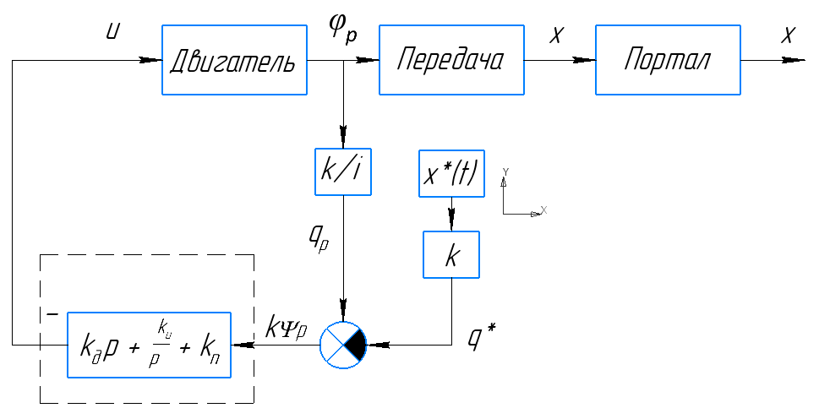
Рисунок 1 - Структурная схема аналогового регулятора модуля поворота
Масса портала $m= 200 кг$. Жесткость и коэффициент демпфирования передачи, приведенные к перемещению портала: $с = {10}^{4} Н/м$, $b = 4 Нс/м$. Момент инерции вала двигателя $J_{Д} = {2⋅10}^{-3}кгм^{2}$. При расчетах необходимо использовать линейную динамическую характеристику двигателя
$$τ{\dot{M}}_{Д}+M_{Д}=-s{\dot{φ}}_{Р}+ru$$
где $s$ —крутизна механической характеристики, $s = 0,2 Нм⋅с$;
$τ$ — собственная постоянная времени двигателя, $τ = 3⋅{10}^{-3} с$;
$r$— коэффициент пропорциональности, $r = 0,2\frac{Нм}{В}$;
$М_{Д}$ — движущий момент.
Записать уравнения движения механической части, как системы с двумя степенями свободы, приведенную динамическую характеристику двигателя и уравнение системы управления. Разрешить полученную систему четырех уравнений в переменных Лапласа относительно четырех неизвестных. Сформировать знаменатель передаточных функций. Определить область устойчивости замкнутой системы управления с помощью критерия Стодолы и Раусса-Гурвица. На диаграмме с D-разбиением при $m^{*} ≡ 1 м$ построить области движущей силы {F}, в которой $│F_{м}│_{max}< 300 Н$, и управляющего сигнала {U}, в которой $│u│_{max}< 220 В$. В области {L} одновременного выполнения этих двух условий построить линии равных длительностей $t_{п}= t_{п}(k_{д}; k_{и})$ переходных процессов при нулевых начальных условиях. Под длительностью переходного процесса будем понимать время, после которого угловая ошибка $| ψ_{м} |$ не превосходит 10% от $x^{*}$. Построить оптимальную кривую
$$J_{opt}\left(ρ\right)=\min_{k_{д}, k_{и}}{\int_{0}^{t_{п}}{\left({ψ^{2}}_{м}+ρu^{2}\right) }dt}, ρ∈\left[0,∞\right].$$
Найти значения параметров k_{д} и k_{и} из области {L}, соответствующие наименьшей длительности переходных процессов. Проиллюстрировать результаты расчетов при трех различных значениях (k_{д}; k_{и}), построив графики действительного перемещения $x_{м}$, сигнала рассогласования $ψ_{р}$, упругой деформации передачи $φ_{р}/i – x_{м}$, движущего момента $М_{Д}$, движущего момента, приведенного к перемещению портала $F_{ пр}=М_{Д}i$, действующей на портал F и сигнала управления u как функций времени.

Математическая модель системы управления

Уравнения движения механической части
Механическая часть модуля портала состоит из ротора электродвигателя, редуктора и выходного звена. На рисунке 2 представлена кинематическая схема механизма.
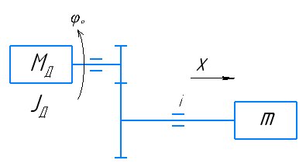
Рисунок 2 – Кинематическая схема механизма
Для формирования динамической модели и получения уравнений движения механической части запишем ее кинетическую энергию
$$T=\frac{1}{2} J_{д}⋅{\dot{φ_{рж}}}^{2}+\frac{1}{2} m{\dot{x}}^{2}$$
где $\dot{φ_{рж}}$ — угловое ускорение абсолютно жесткой передачи.
Так как
$$\dot{φ_{рж}}=i⋅\dot{x},$$
то
$$T=\frac{1}{2} \left(J_{д пр}+m\right)⋅{\dot{x}}^{2}$$
где $J_{д пр}=J_{д}⋅i^{2}$ — момент инерции ротора двигателя, приведенный к координате $x$.
Движущий момент электродвигателя является единственной внешней силой, приложенной к ротору двигателя $M_{д}$. Элементарная работа внешних сил на возможном перемещении:
$$δA=M_{д}⋅δφ_{рж}=M_{д}⋅i⋅δx=F_{ пр}⋅δx$$
$F_{ пр}=M_{д}⋅i$ — движущий момент, приведенный к перемещению портала $x$.
Сформируем динамическую модель механической части в виде цепной системы, учитывающей свойства передачи (рисунок 3).
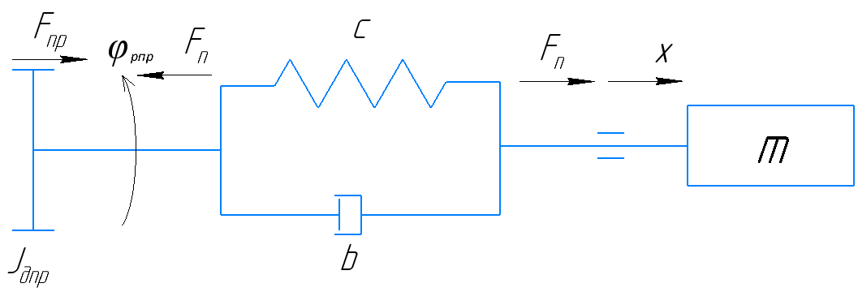
Рисунок 3 - Динамическая модель механической части модуля поворота
Отличие $φ_{рж пр}$ от $φ_{р пр}$ определяет деформацию передачи, приведенную к $x$, то есть к его выходному звену. Сила на выходном звене $F_{п}$ связан с деформацией $φ_{р пр}-x_{M}$ линейным упруго-диссипативным соотношением:
$$F_{п}=b\left(\dot{φ_{рпр}}-\dot{x_{M}}\right)+c(φ_{рпр}-x_{M})$$
где $c$ — коэффициент жесткости передачи, приведенный к координате $x;$
$b$ — коэффициент демпфирования передачи.
$$φ_{рпр}=\frac{φ_{р}}{i}$$
Уравнения движения механической части как двухмассовой системы с двумя степенями свободы в соответствии с рисунком 3:
$$\left\{\begin{aligned}J_{д пр}⋅{\ddot{φ}}_{рпр}=-F_{п}+F_{ пр} \\ m⋅{\ddot{x}}_{M}=F_{п}\end{aligned}\right.$$
или
$$\left\{\begin{aligned}J_{д пр}⋅{\ddot{φ}}_{рпр}+b⋅{\dot{φ}}_{рпр}+c⋅φ_{рпр}-b⋅{\dot{x}}_{м}-c⋅x_{м}-F_{ пр}=0 \\ m⋅{\ddot{x}}_{м}+b⋅\dot{x_{M}}+c⋅x_{M}-b⋅{\dot{φ}}_{рпр}-c⋅φ_{рпр}=0\end{aligned}\right.$$
Система уравнений (1.7) позволяет определить $φ_{рпр}(t)$ и $x_{M}(t)$ при заданном $M_{д}(t)$.

Характеристики двигателя
Эксперименты, проводимые над электродвигателями постоянного тока, показывают, что при постоянном управляющем сигнале момент сопротивления, равный движущему моменту, связан с угловой скоростью ротора двигателя зависимостью, показанной на рисунке 4.
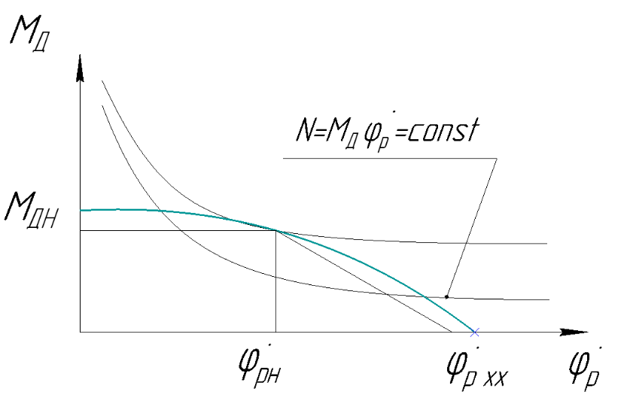
Рисунок 4 – График зависимости
$$M_{дн}⋅\dot{φ_{рн}}=N_{н}=N_{max},$$
где индекс H обозначает номинальную величину управляющего сигнала.
$$M_{д}=-s({\dot{φ}}_{р}-{\dot{φ}}_{рхх}),$$
${\dot{φ}}_{рхх}$— скорость поворота при холостом ходе.
Эта линейная зависимость называется статической (механической) характеристикой двигателя.
Крутизна статической характеристики определяется по формуле:
$$s=\frac{M_{дн}}{\dot{φ_{р хх}-}\dot{φ_{рн}}}=\frac{N_{н}/ {\dot{φ}}_{рн}}{{\dot{φ}}_{рхх}-{\dot{φ}}_{рн}} ,$$
Предполагается, что она не зависит от величины управления $u$. Скорость холостого хода пропорциональна $u$.
$${\dot{φ}}_{рхх}=\frac{r}{s}⋅u,$$
Статическая характеристика двигателя имеет вид:
$$M_{д}=-s⋅\dot{φ_{р}}+r⋅u$$
В уравнение (1.12) необходимо добавить слагаемое $τ⋅\dot{M_{д}}$, так как необходимо учитывать время запаздывания движущего момента относительно управляющего сигнала.
$$τ⋅\dot{M_{д}}+M_{д}=-s⋅\dot{φ_{р}}+r⋅u,$$
где $τ$ — собственная постоянная времени двигателя.
Уравнение (1.13) носит название динамической характеристики двигателя. Приведение характеристики двигателя к координате $x_{M}$, умножив (1.13) на $i$.
$$τ⋅i⋅\dot{M_{д}}+i⋅M_{д}=-i⋅s⋅\dot{φ_{р}}+i⋅r⋅u,$$
тогда
$$τ⋅\dot{F_{ пр}}+F_{ пр}=-s_{пр}⋅\dot{φ_{рпр}}+r_{пр}⋅u,$$
где $s_{пр}=s⋅i^{2}$ — крутизна, приведенная к выходному звену;
$r_{пр}=r⋅i$ — приведенный коэффициент пропорциональности.

Передаточная функция обратной связи
В зависимости от структурной схемы цепи обратной связи формируются уравнения сигнала управления. Исходная схема представлена на рисунке 5.
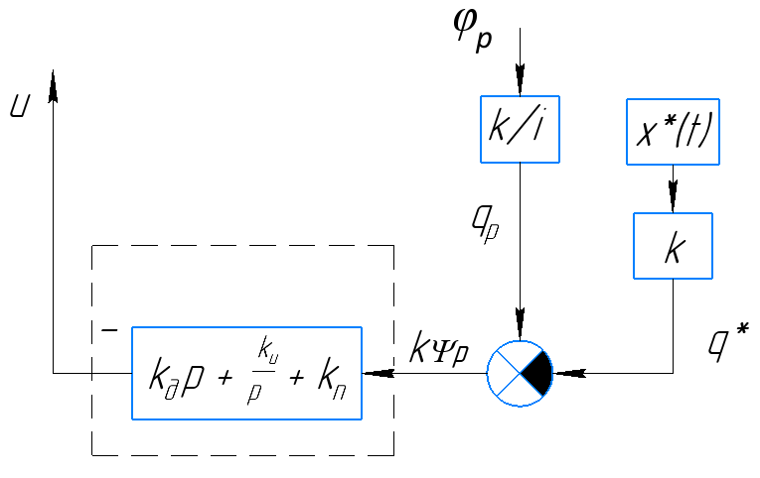
Рисунок 5 - Схема цепи обратной связи
$$ψ_{M}=φ_{рпр}-x^{*}$$
По схеме было составлено уравнение 1.17:
$$u=-\left(k_{д}p+\frac{k_{и}}{p}+k_{п}\right)k⋅φ_{рпр}+\left(k_{д}p+\frac{k_{и}}{p}+k_{п}\right)k⋅x^{*}$$
Продифференцируем это уравнение по времени и заменим с обозначением производной:
$$pu=-\left(k_{д}p^{2}+k_{и}+k_{п}p\right)k⋅φ_{рпр}+\left(k_{д}p^{2}+k_{и}+k_{п}p\right)k⋅x^{*}$$
Переменные $k_{д}$ и $k_{п}$не зависят от времени, поэтому $k_{д}p^{2}=0$и $k_{п}p=0$. В итоге получим
$$pu=-\left(k_{д}p^{2}+k_{и}+k_{п}p\right)k⋅φ_{рпр}+k_{и}⋅k⋅x^{*}$$
Обратная связь имеет передаточную функцию по каналу ротора двигателя:
$$W_{дu}\left(p\right)=\left(k_{д}p+\frac{k_{и}}{p}+k_{п}\right)k.$$

Операторная форма системы уравнений движения
Дополним систему уравнений механической части (1.7) динамической характеристикой двигателя (1.15) и уравнением сигнала управления (1.19).
$$\left\{\begin{aligned}\begin{aligned}J_{д пр}⋅{\ddot{φ}}_{рпр}+b⋅{\dot{φ}}_{рпр}+c⋅φ_{рпр}-b⋅{\dot{x}}_{м}-c⋅x_{м}-F_{ пр}=0 \\ m⋅{\ddot{x}}_{м}+b⋅\dot{x_{M}}+c⋅x_{M}-b⋅{\dot{φ}}_{рпр}-c⋅φ_{рпр}=0\end{aligned} \\ τ⋅\dot{F_{ пр}}+F_{ пр}=-s_{пр}⋅\dot{φ_{рпр}}+r_{пр}⋅u, \\ pu=-\left(k_{д}p^{2}+k_{и}+k_{п}p\right)k⋅φ_{рпр}+k_{и}⋅k⋅x^{*}\end{aligned}\right.$$
Система (1.21) в операторной форме:
$$\left\{\begin{aligned}(J_{дпр}⋅p^{2}+b⋅p+c)⋅φ_{рпр}-(b⋅p+c)⋅x_{M}-F_{ пр}=0 \\ (m⋅p^{2}+b⋅p+c)⋅x_{M}-(b⋅p+c)⋅φ_{рпр}=0 \\ \left(τ⋅p+1\right)F_{ пр}+s_{пр}⋅p⋅φ_{рпр}-r_{пр}⋅u=0 \\ pu+\left(k_{д}p^{2}+k_{и}+k_{п}p\right)k⋅φ_{рпр}=k_{и}⋅k⋅x^{*}\end{aligned}\right.$$

Матричная форма системы уравнений движения в изображениях по Лапласу
Подействуем оператором Лапласа на систему уравнений (1.21) при нулевых начальных условиях. Последнее уравнение было умножено на $p$ для сокращения $p$ в знаменателе после действия оператором Лапласа на const.
$$\left\{\begin{aligned}\begin{aligned}(J_{д пр}⋅p^{2}+b⋅p+c)⋅Φ_{рпр}-(b⋅p+c)⋅X_{M}-F_{ пр}=0 \\ (m⋅p^{2}+b⋅p+c)⋅X_{M}-(b⋅p+c)⋅Φ_{рпр}=0\end{aligned} \\ \left(τ⋅p+1\right)F_{ пр}+s_{пр}⋅p⋅Φ_{рпр}-r_{пр}⋅U=0 \\ pU+\left(k_{д}p^{2}+k_{и}+k_{п}p\right)k⋅Φ_{рпр}=k_{и}⋅k⋅x^{*}⋅\frac{1}{p}\end{aligned}\right.$$
Так как:
$$A⋅X=h⋅\frac{x^{*}}{p}$$
Матричная форма системы уравнений (1.22):
$$A=\left[\begin{matrix}J_{д пр}⋅p^{2}+b⋅p+c & -\left(b⋅p+c\right) & -1 & 0 \\ -\left(b⋅p+c\right) & \left(m⋅p^{2}+b⋅p+c\right) & 0 & 0 \\ s_{пр}⋅p & 0 & τ⋅p+1 & -r_{пр} \\ \left(k_{д}p^{2}+k_{и}+k_{п}p\right)k & 0 & 0 & p\end{matrix}\right],$$
$$X=\left[\begin{matrix}Φ_{рпр} \\ X_{M} \\ F_{ пр} \\ U\end{matrix}\right], h=\left[\begin{matrix}0 \\ 0 \\ 0 \\ k_{и}k\end{matrix}\right]$$

Структурная схема системы управления
Для формирования структурной используется система уравнений в операторной форме (1.23). Структурная схема представлена на рисунке 6.
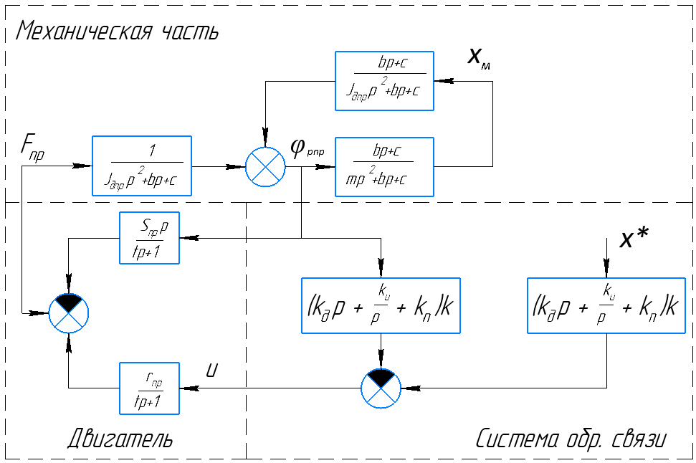
Рисунок 6 - Структурная схема системы управления

Область устойчивости системы уравнения в пространстве ($k_{д}, k_{И}$)

Характеристическое уравнение
Характеристическим уравнением системы (1.21) называется нулевой определитель матрицы А.
$$detA=0$$
Корни характеристического уравнения определяют вид решения системы (1.21) и, в частности, его устойчивость.
Исходные данные:
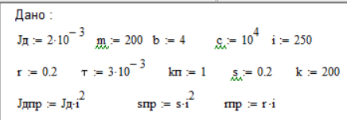
Нахождение определителя матрицы A:
Определение коэффициентов полинома от $k_{д}, k_{и}$:
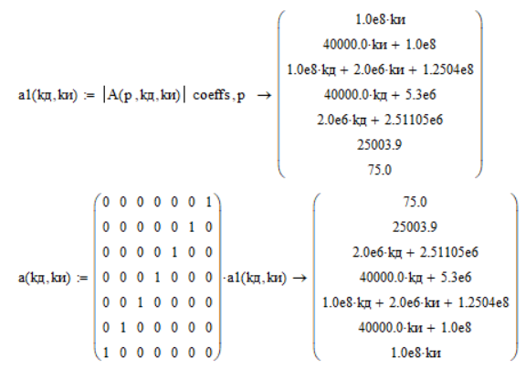

Критерий устойчивости Стодолы и Раусса-Гурвица
Для определения устойчивости характеристического полинома и построения области устойчивости в пространстве ($k_{д},k_{и})$ сформируем матрицу Гурвица:
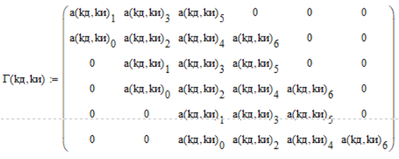
В соответствии с критериями устойчивости Стодолы и Раусcа-Гурвица все коэффициенты матрицы (2.4) и определители угловых миноров должны быть положительными.
Запишем определители угловых миноров:
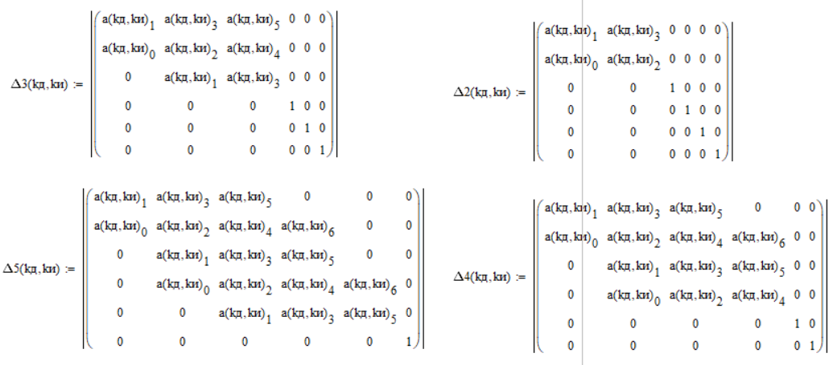
Определим при помощи функции Хевисайда соответствие критериям Раусcа-Гурвица и Стодолы:
Область устойчивости показана на рисунке 7.
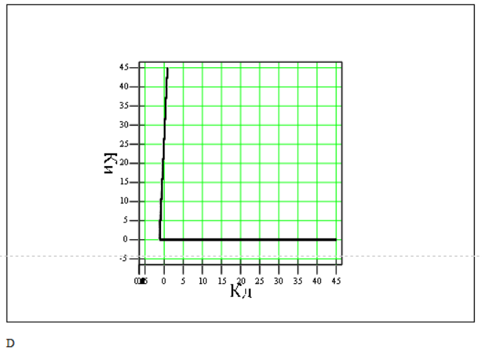
Рисунок 7 - Область устойчивости
Выберем произвольную точку, которая находится в области устойчивости, например $k_{д}=10; k_{и}=15$ и найдем корни исследуемого полинома:
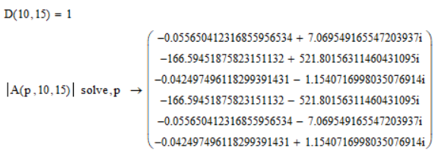
Все корни находятся в левой полуплоскости, что говорит об устойчивости исследуемого характеристического полинома.

Проверка устойчивости с помощью годографа Михайлова
Для формирования годографа Михайлова необходимо вынести $p$ из всех слагаемых, содержащих нечетную степень при $p$. Произвести замену $p→iω$ и формально разделить полином на две части: мнимую и вещественную.
Полученные вещественная и мнимая часть характеристического уравнения имеют вид:
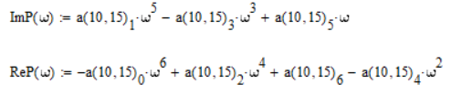
В случае обхода годографа Михайлова начала координат (0;0) на угол равный $6\frac{π}{2}$ полином $P\left(p\right)$ является устойчивым.
Годографы Михайлова при $ω=0..1$, $ω=0..10$, $ω=0..100$ и $ω=0..1000$ представлены на рисунке 8, рисунке 9, рисунке 10 и рисунке 11 соответственно.
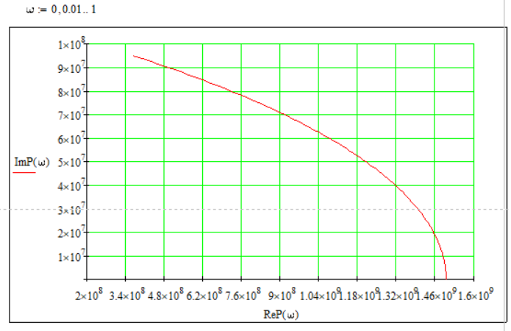
Рисунок 8 - Годограф Михайлова при $ω=0..1$
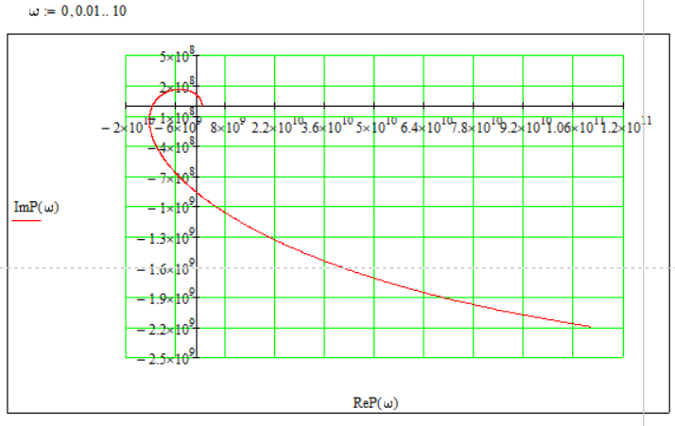
Рисунок 9 - Годограф Михайлова при $ω=0..10$
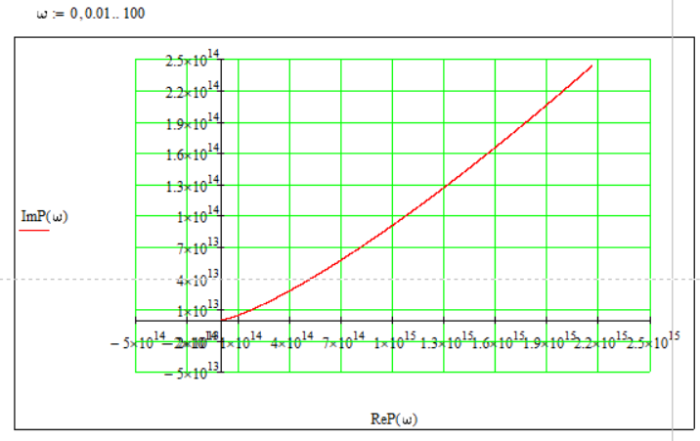
Рисунок 10 - Годограф Михайлова при $ω=0..100$
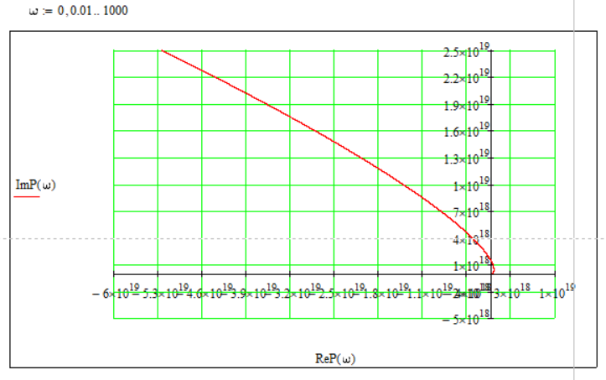
Рисунок 11 - Годограф Михайлова при $ω=0..1000$
Нахождение запаса устойчивости показано на рисунке 12. Запас устойчивости равен 1.074*10⁸
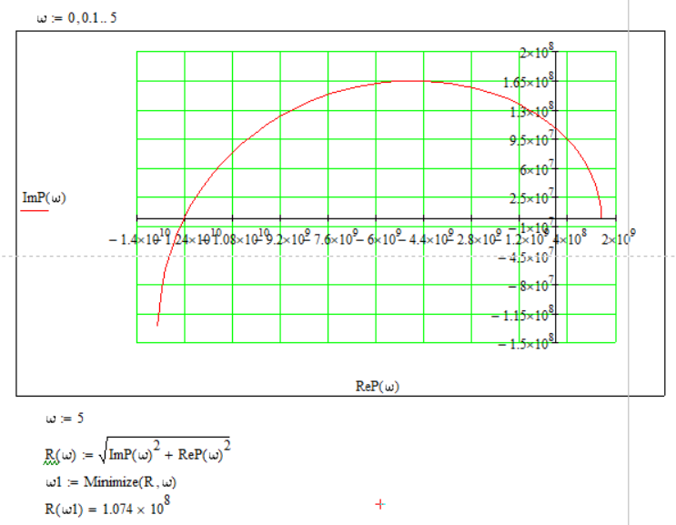
Рисунок 13 – Нахождение запаса устойчивости

Исследование переходных процессов

Обратное преобразование Лапласа
Система уравнений (1.19) была приведена к виду (1.22). Определим столбец неизвестных изображений по Лапласу.
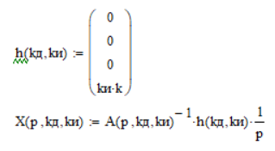
Используя встроенные функции MathCAD были получены зависимости $φ_{рпр}\left(t\right) , x_{M}\left(t\right), F_{ пр}\left(t\right), U(t)$ используя обратное преобразование Лапласа:
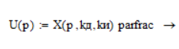
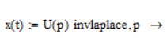
На рисунке 14 представлены соответствующие графики зависимости для искомых величин при $k_{д}=1; k_{и}=1$.
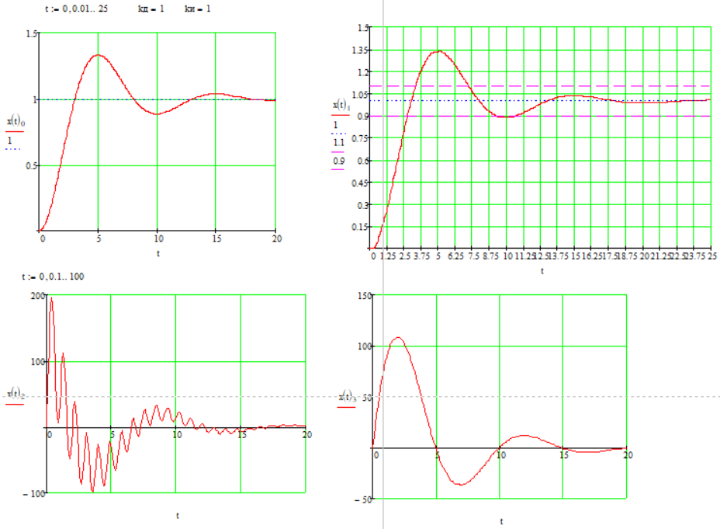
Рисунок 14 - Графики зависимости $φ_{рпр}\left(t\right) , x_{M}\left(t\right), F_{пр}\left(t\right), U(t)$ соответственно
При заданных $k_{д}=1; k_{и}=1$ из области устойчивости система стремится к заданному положению.

Особенности переходных процессов в области устойчивости и на ее границе
Определим характер поведения системы, выбрав значения из нижней границы, поэтому рассмотрим поведения системы при значениях
$k_{д}=0.05; k_{и}=0.05$.
Полученные графики искомых величин представлены на рисунке 15.
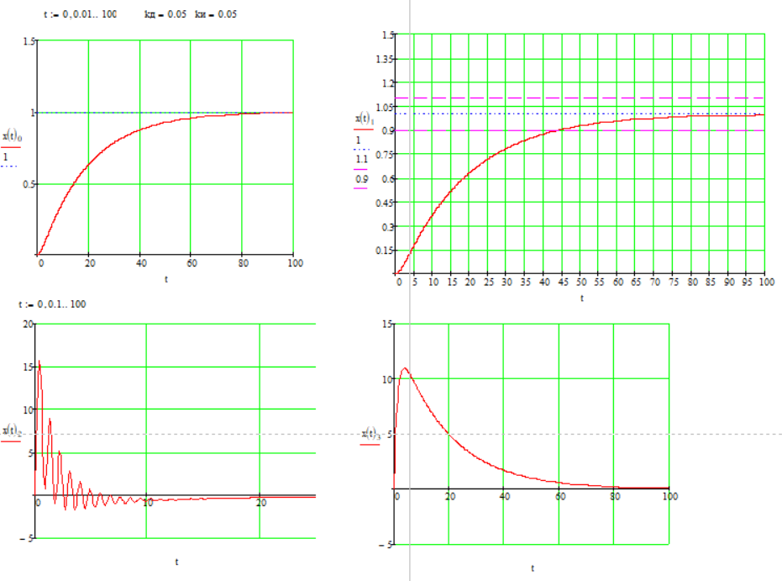
Рисунок 15 – Поведение системы при $k_{д}=0.05; k_{и}=0.05$
По полученным графикам видно, что при данных значениях коэффициентов переходный процесс апериодический, система становится вялой и медлительной, длительность переходного процесса значительно возрастает.
Рассмотрим систему при $k_{д}=0.5; k_{и}=15$. Полученные графики представлены на рисунке 16.
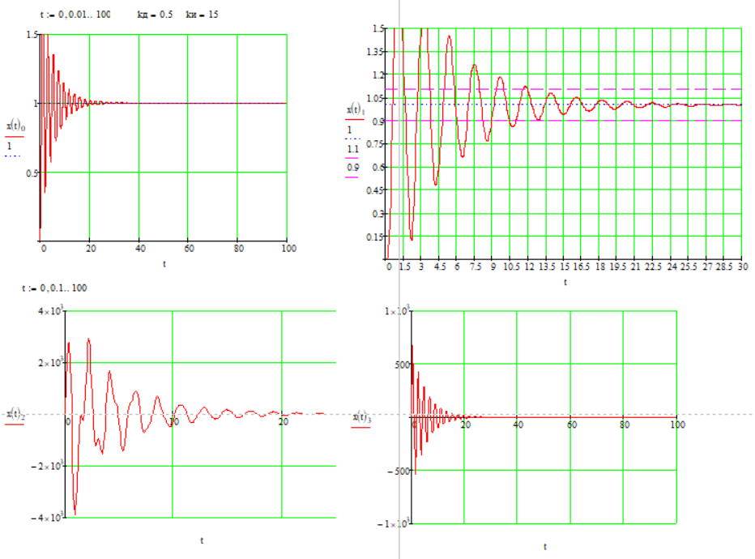
Рисунок 16 - Поведение системы при $k_{д}=0.5; k_{и}=15$
При заданных коэффициентах система является очень звенящей, с увеличением времени амплитуда колебаний уменьшается, в системе присутствуют как большие нагрузки, так и продолжительное время переходного процесса.

Область допустимых значений движущей силы на выходном звене передачи
Согласно ТЗ, движущая сила не должна превышать 300 Н. Для определения движущей силы заменит выходное звено передачи движущей силой $F_{м}$.
Из можно сделать вывод, что уравнения движения механизма модуля портала совпадает со вторым уравнением. (1.6).
$$m⋅\ddot{x_{M}}=F_{м}$$
Закон движения $x_{M}$ был получен выше, поэтому:
$$F\left(t\right)=m⋅\frac{d^{2}}{dt^{2}}{x(t)}_{1}$$
Используя перебор точек, находящихся в области устойчивости возможно построить область устойчивости, на которой $F_{п}$ не будет превышать 300 Н на всем интервале времени.
Полученные значения коэффициентов обратной связи $k_{и}$ при различных $k_{д}$ представлены в таблице 1.
Таблица 1 – Максимальные значения $k_{и}$ при различных $k_{д}$
$$k_{д}$$ | 0,5 | 1 | 2 | 3 | 4 | 5
$$k_{и}$$ | 1,6 | 2 | 2,8 | 3,6 | 4,4 | 5,2

По таблице 1 был построен график зависимости k_{и} от k_{д} , где допустимые значения находятся под графиком (рисунок 17)
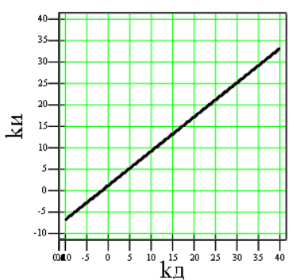
Рисунок 17 - График зависимости k_{и} от k_{д}
Область допустимых значений движущей силы находится под графиком.
Совмещенный график представлен на рисунке 18.
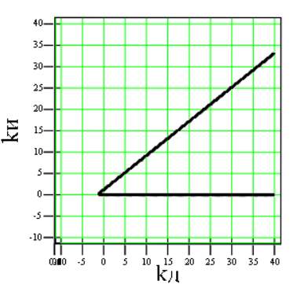
Рисунок 18 – Совмещенный график
Проиллюстрируем значения движущей силы при следующих значениях коэффициентов:
$$k_{д}=20; k_{и}=15.$$
Полученные график $F_{M}(t)$ представлен на рисунке 19.
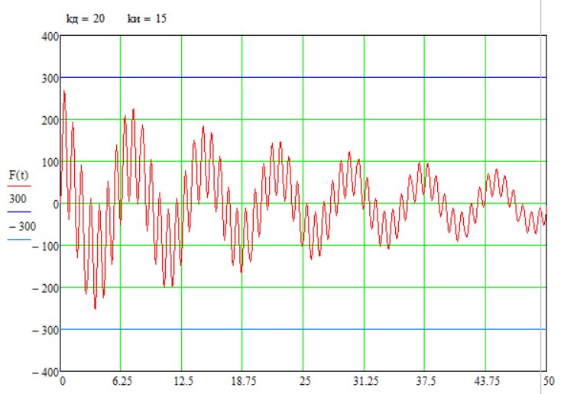
Рисунок 19 - График зависимости $F_{M}(t)$

Область допустимых значений управляющего сигнала
Согласно ТЗ необходимо, чтобы в момент движения портала напряжение не превышало 220 В, что привело бы к короткому замыканию в процессе его работы.
Используя перебор точек, находящихся в области устойчивости возможно построить область устойчивости, на которой $U_{max}$ не будет превышать 220 В на всем интервале времени.
Полученные значения коэффициентов обратной связи $k_{и}$ при различных $k_{д}$ представлены в таблице 2.
Таблица 2 – Максимальные значения $k_{и}$ при различных $k_{д}$
$$k_{д}$$ | 0,1 | 0,2 | 0,5 | 1 | 2 | 3
$$k_{и}$$ | 3 | 3.25 | 4 | 5 | 7 | 9

По таблице 2 был построен график зависимости k_{и} от k_{д} , где допустимые значения находятся под графиком (рисунок 20)
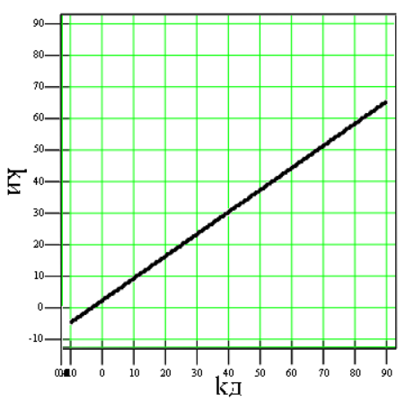
Рисунок 20 - График зависимости k_{и} от k_{д}
Область допустимых значений управляющего сигнала находится под графиком.
Совмещенный график представлен на рисунке 21.
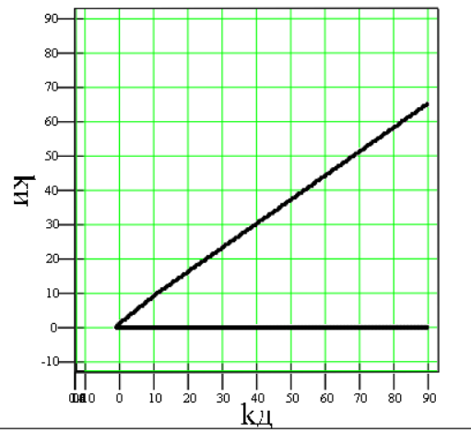
Рисунок 21 – Совмещенный график
Проиллюстрируем значения напряжения при следующих значениях коэффициентов:
$$k_{д}=40; k_{и}=20.$$
Полученные график $U(t)$ представлен на рисунке 22.
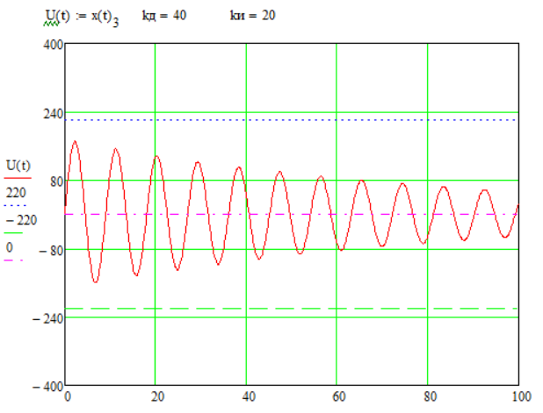
Рисунок 22 - График $U(t)$

Линии равных длительностей переходных процессов. Минимальная и максимальная длительности
Длительностью переходного процесса называется время $t_{п}$, после которого перемещение $x_{M}\left(t\right)$ не выходит из 10% отклонения от требуемого положения $x^{*}=1.$
$x_{M}\left(t>t_{п}\right)∈[0.9.. 1.1]$
С помощью перебора точек на области выполнения трех условий устойчивости исследуемой системы была сформирована таблица 3.
Таблица 3 – Длительность переходного процесса
k_{и} | k_{д}
 | 0,2 | 0,3 | 0,4 | 0,5 | 0,6 | 0,7
0,2 | 9,5 | 9,5 | 9,4 | 9,5 | 9,4 | 9,4
0,3 | 6,2 | 6,3 | 6,3 | 6,3 | 6,3 | 6,3
0,4 | 4,8 | 4,75 | 4,75 | 4,85 | 9,4 | 10
0,5 | 4 | 7,7 | 8,3 | 8,6 | 9 | 9,4
0,6 | 7,2 | 7,5 | 7,9 | 8,1 | 8,4 | 8,7
0,7 | 6,8 | 7,2 | 7,3 | 7,6 | 7,8 | 8
По таблице 3 была определена минимальная длительность переходного процесса:
$$t_{п min }=4 с$$
$$t_{п max}=10 c$$
На рисунке 23 представлены уровни равных длительностей
k_{и} | k_{д}
 | 0,2 | 0,3 | 0,4 | 0,5 | 0,6 | 0,7
0,2 | 9,5 | 9,5 | 9,4 | 9,5 | 9,4 | 9,4
0,3 | 6,2 | 6,3 | 6,3 | 6,3 | 6,3 | 6,3
0,4 | 4,8 | 4,75 | 4,75 | 4,85 | 9,4 | 10
0,5 | 4 | 7,7 | 8,3 | 8,6 | 9 | 9,4
0,6 | 7,2 | 7,5 | 7,9 | 8,1 | 8,4 | 8,7
0,7 | 6,8 | 7,2 | 7,3 | 7,6 | 7,8 | 8
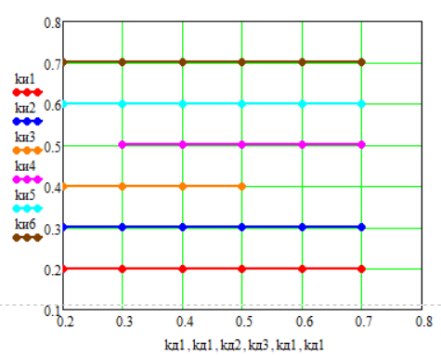
Рисунок 23 - Диаграмма уровней равных длительностей переходных процессов

Оптимальное управление
При проектировании системы управления необходимо уменьшить управляющие сигналы $U$ и динамическую ошибку $x_{M}-x^{*}$. Эти взаимоисключающие требования удается свести к единому функционалу качества:
$$J=\int_{0}^{∞}{\left[{\left(x_{M}-x^{*}\right)}^{2}+ρu^{2}\right]dt,}$$
где $ρ$ — весовой множитель.
В пространстве ($k_{д}, k_{и}$) необходимо найти $\min{J}(k_{д}, k_{и})$, который определит ($k_{д опт}, k_{и опт}$). Так как оптимальная точка зависит от $ρ$, образуется оптимальная прямая по нескольким значениям весового множителя. Эта задача может быть решена с помощью уравнения Лурье, однако, из-за её громоздкости был использован перебор точек.

Линии равных уровней интегрального показателя качества при нулевом весовом множителе
Так как $ρ=0,$ то интеграла (4.1) принимает вид:
$$J_{1}=\int_{0}^{∞}{\left[{\left(x{\left(t\right)}_{1}-1\right)}^{2}\right]dt,}$$
С помощью перебора точек была получена таблица 4, по которой был определен $J_{1 min }$.
Таблица 4 — Определение $J_{1}$
k_{и} | k_{д}
 | 0,2 | 0,3 | 0,4 | 0,5 | 0,6 | 0,7
0,2 | 3,232 | 3,282 | 3,332 | 3,382 | 3,432 | 3,482
0,3 | 2,403 | 2,453 | 2,503 | 2,553 | 2,603 | 2,653
0,4 | 1,99 | 2,04 | 2,09 | 2,14 | 2,19 | 2,24
0,5 | 1,744 | 1,793 | 1,843 | 1,893 | 1,943 | 1,993
0,6 | 1,581 | 1,631 | 1,681 | 1,731 | 1,781 | 1,83
0,7 | 1,465 | 1,515 | 1,565 | 1,615 | 1,665 | 1,715

На рисунке 24 представлены линии равных уровней ($ρ=0$) при различных коэффициентах ($k_{д}, k_{и}$).
k_{и} | k_{д}
 | 0,2 | 0,3 | 0,4 | 0,5 | 0,6 | 0,7
0,2 | 3.232 | 3.282 | 3.332 | 3.382 | 3.432 | 3.482
0,3 | 2.403 | 2.453 | 2.503 | 2.553 | 2.603 | 2.653
0,4 | 1.99 | 2.04 | 2.09 | 2.14 | 2.19 | 2.24
0,5 | 1.744 | 1.793 | 1.843 | 1.893 | 1.943 | 1.993
0,6 | 1.581 | 1.631 | 1.681 | 1.731 | 1.781 | 1.83
0,7 | 1.465 | 1.515 | 1.565 | 1.615 | 1.665 | 1.715
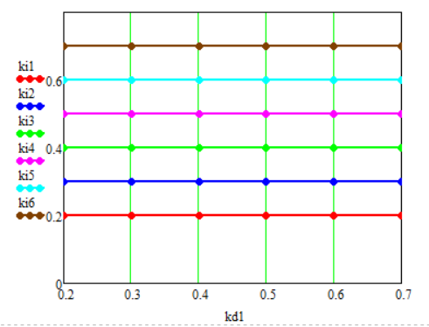
Рисунок 24 - Линии равных уровней при нулевом весовом множителе
Наилучшая точка была получена при минимальном значении $J_{1}$:
$$\min{J_{1}}=1,465$$
Соответствующие определенному значению $J_{1}$ коэффициенты соответственно равны:
$$k_{д}=0.2;k_{и}=0.7$$
Полученные графики $φ_{рпр}\left(t\right) , x_{M}\left(t\right), F_{ пр}\left(t\right), U(t)$ при полученных коэффициентах представлены на рисунке 25.
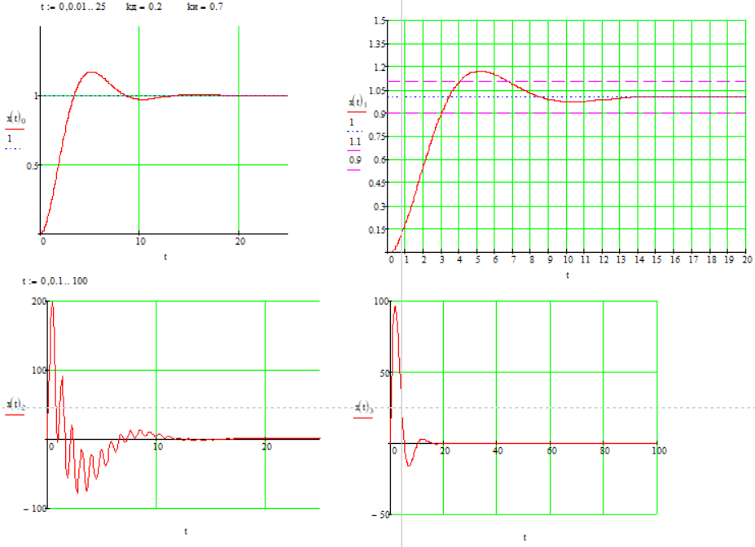
Рисунок 25

Линии равных уровней интегрального показателя качества при бесконечно большом весовом множителе
При $ρ→∞$ выражение (4.1) принимает вид:
$$J_{2}=\int_{0}^{∞}{{\left(x{\left(t\right)}_{3}\right)}^{2} dt,}$$
С помощью перебора точек была получена таблица 5, по которой был определен $J_{2 min}$.
Таблица 5 — Определение $J_{2}$
k_{и} | k_{д}
 | 0.2 | 0.3 | 0.4 | 0.5 | 0.6 | 0.7
0.2 | 6279 | 6277 | 6275 | 6274 | 6273 | 6271
0.3 | 9440 | 9436 | 9432 | 9429 | 9426 | 9423
0.4 | 12620 | 12610 | 12600 | 12600 | 12590 | 12590
0.5 | 15810 | 15800 | 15790 | 157800 | 15770 | 15760
0.6 | 19010 | 19000 | 18980 | 18970 | 18960 | 18940
0.7 | 22230 | 22210 | 221900 | 22170 | 22160 | 22140
На рисунке 26 представлены линии равных уровней ($ρ=∞$) при различных коэффициентах ($k_{д}, k_{и}$).
k_{и} | k_{д}
 | 0.2 | 0.3 | 0.4 | 0.5 | 0.6 | 0.7
0.2 | 6279 | 6277 | 6275 | 6274 | 6273 | 6271
0.3 | 9440 | 9436 | 9432 | 9429 | 9426 | 9423
0.4 | 12620 | 12610 | 12600 | 12600 | 12590 | 12590
0.5 | 15810 | 15800 | 15790 | 157800 | 15770 | 15760
0.6 | 19010 | 19000 | 18980 | 18970 | 18960 | 18940
0.7 | 22230 | 22210 | 221900 | 22170 | 22160 | 22140

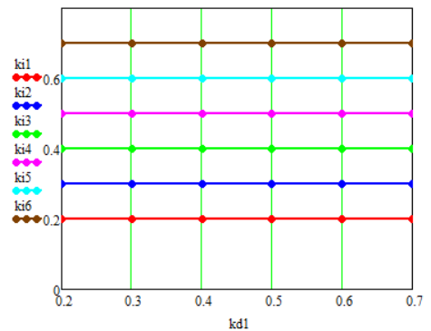
Рисунок 26 - Линии равных уровней при бесконечно большом весовом множителе
Наилучшая точка была получена при минимальном значении $J_{2}$:
$$\min{J_{2}}=6271$$
Соответствующие определенному значению $J_{2}$ коэффициенты соответственно равны:
$$k_{д}=0.7;k_{и}=0,2$$
Полученные графики $φ_{рпр}\left(t\right) , x_{M}\left(t\right), F_{ пр}\left(t\right), U(t)$ при полученных коэффициентах представлены на рисунке 27.
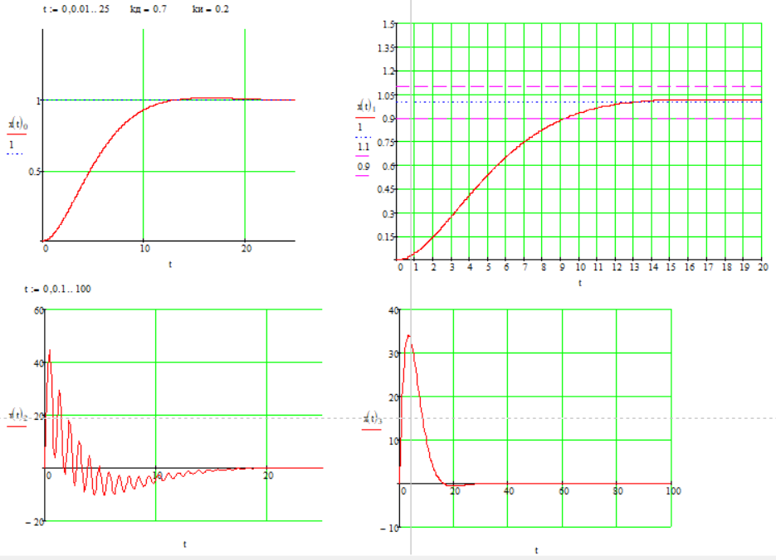
Рисунок 27

Линии равных уровней интегрального показателя качества при весовом множителе, определенным на основе ограничений
Основным методом определения весовых множителей является их задание как
$$\frac{1}{{\left|U\right|}_{max}^{2} }$$
для $U^{2}$ и
$$\frac{1}{{\left|x_{M}-x^{*}\right|}_{max}^{2} }$$
для ошибки. Было принято ${\left|U\right|}_{max}=220 В$, ${\left|x_{M}-x^{*}\right|}_{max}=1*0.1$. Тогда
$$J=\int_{0}^{∞}{\left[\frac{{\left(x_{M}-x^{*}\right)}^{2}}{{\left(1⋅0.1\right)}^{2}}+\frac{U^{2}}{{220}^{2}}\right]dt=}=\frac{1}{1⋅0.1}\int_{0}^{∞}{\left[{\left(x_{M}-x^{*}\right)}^{2}+{\left(\frac{1⋅0.1}{220} \right)}^{2}⋅U^{2}\right]}dt$$
Так как характер поверхности $J\left(k_{д},k_{и}\right)$ не зависит от множителя, то минимум данной поверхности определяется как
$$J_{opt}=\int_{0}^{∞}{\left[{\left(x{\left(t\right)}_{1}-1\right)}^{2}+ρ⋅x{{\left(t\right)}_{3}}^{2}\right]} dt$$
Оптимальная кривая имеет вид:
$$J=J_{1}+ρ J_{2}$$
$$\min_{k_{д}, k_{и}}{J}=J_{opt}\left(ρ={\left(\frac{1⋅0.1}{220}\right)}^{2}\right)=J_{opt}\left(2.07⋅{10}^{-7}\right)=1,465$$
Соответствующие значению $J_{opt}(0)$ коэффициенты соответственно равны:
$$k_{д опт}=0.2;k_{и опт}=0.7$$

Полученные графики $φ_{рпр}\left(t\right) , x_{M}\left(t\right), F_{ пр}\left(t\right), U(t)$ при полученных коэффициентах представлены на рисунке 25. Линии уровней совпадает с линиями приведенными на рисунке 24.

Анализ переходных процессов на оптимальной кривой
Для построения кривой была задана кривая в параметрической форме:
$$\left\{\begin{aligned}k_{д опт}=k_{д опт}(ρ) \\ k_{и опт}=k_{и опт}(ρ)\end{aligned}\right.$$
Через перебор параметра $ρ$ была получена таблица оптимальных коэффициентов, с помощью которой был построен график оптимальной кривой (рисунок 28).
Таблица 5 — Оптимальные коэффициенты при различных $ρ$
$$ρ$$ | $$k_{д}$$ | $$k_{и}$$
0,000 | 0,2 | 0,7
0,00005 | 0,2 | 0,6
0,00007 | 0,2 | 0,5
0,0001 | 0,2 | 0,4
0,0002 | 0,2 | 0,3
0,0005 | 0,2 | 0,2
0,001 | 0,2 | 0,2
0,005 | 0,2 | 0,2
0,01 | 0,2 | 0,2
0,03 | 0,4 | 0,2
0,1000 | 0,7 | 0,2

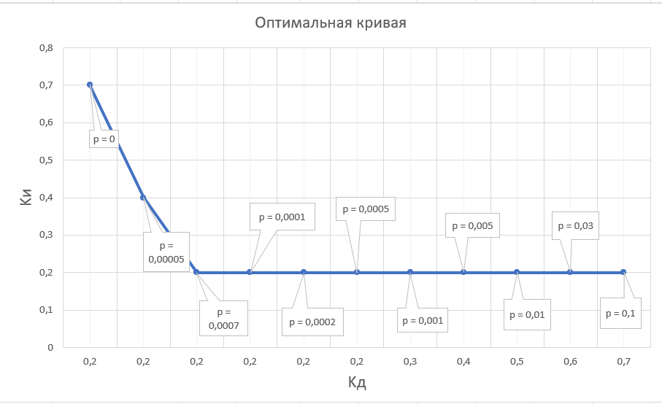
Рисунок 28 - Оптимальная кривая
Точками на рисунке 28 обозначены рассмотренные функционалы при различных $k_{д}, k_{и}$. Функционал при $ρ=0.0001$ представлен в таблице 6.
Таблица 6 - Функционалы при различных $k_{д}, k_{и}$
k_{и} | k_{д}
 | 0,2 | 0,3 | 0,4 | 0,5 | 0,6 | 0,7
0,2 | 3,8599 | 3,9097 | 3,9595 | 4,0094 | 4,0593 | 4,1091
0,3 | 3,347 | 3,3966 | 3,4462 | 3,4959 | 3,5456 | 3,5953
0,4 | 3,252 | 3,301 | 3,35 | 3,4 | 3,449 | 3,499
0,5 | 3,325 | 3,373 | 3,422 | 17,673 | 3,52 | 3,569
0,6 | 3,482 | 3,531 | 3,579 | 3,628 | 3,677 | 3,724
0,7 | 3,688 | 3,736 | 23,755 | 3,832 | 3,881 | 3,929

Графики зависимости $φ_{рпр}\left(t\right) , x_{M}\left(t\right), F_{ пр}\left(t\right), U\left(t\right)$ при $k_{д}=0.2 k_{и}=0.4$, которые находятся на оптимальной кривой представлены на рисунке 29.
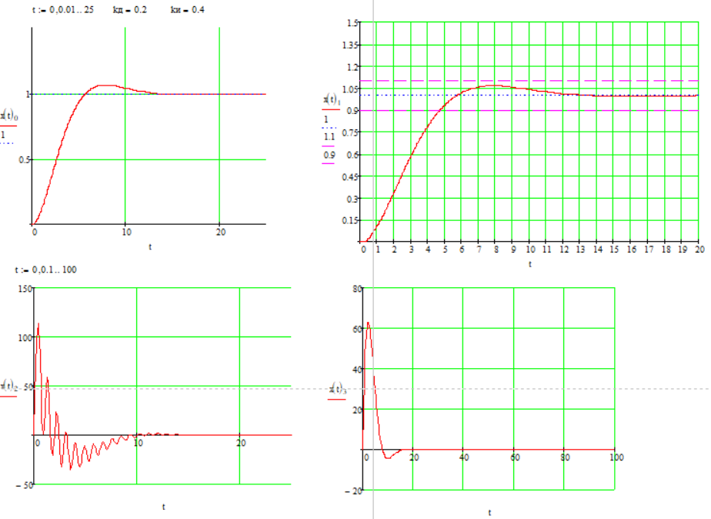
Рисунок 29 - Графики зависимости $φ_{рпр}\left(t\right) , x_{M}\left(t\right), F_{ пр}\left(t\right), U\left(t\right)$ при $k_{д}=0.2 k_{и}=0.4$
Графики зависимости $φ_{рпр}\left(t\right) , x_{M}\left(t\right),F_{ пр}\left(t\right), U\left(t\right)$ при $k_{д}=0.5, k_{и}=0.6$, которые не находятся на оптимальной кривой представлены на рисунке 30.
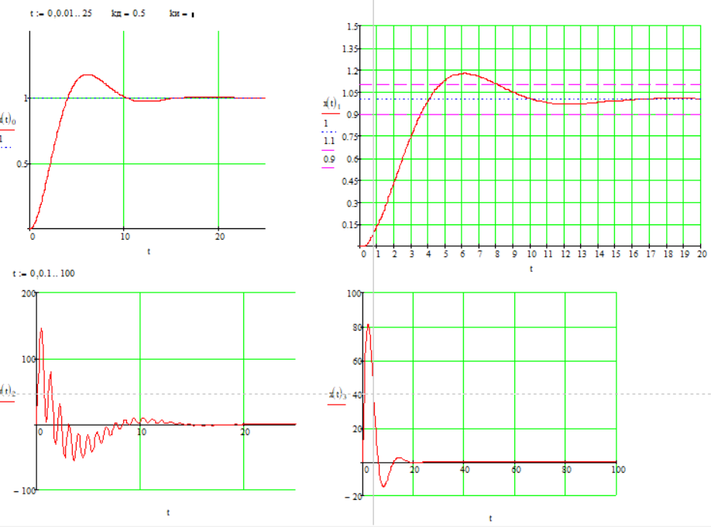
Рисунок 30 - Графики зависимости $φ_{рпр}\left(t\right) , x_{M}\left(t\right),F_{ пр}\left(t\right), U\left(t\right)$ при $k_{д}=0.5, k_{и}=0.6$
Полученные графики показывают, что при значениях коэффициентов, выбранных из оптимальной кривой, полученные значения движущей силы и максимального напряжения обладают меньшими значениями, однако, время переходного процесса незначительно увеличивается.

Описание наилучшего переходного процесса
С учетом принятых ограничений ${\left|F_{M}\right|}_{max}<300 Нм$, ${\left|U\right|}_{max}<220$ и нежелательности превышения ошибки $1⋅0.1$ была получена оптимальная точка в пространстве коэффициентов обратной связи $(k_{д опт}=0,2; k_{и опт}=0,7$) при весовом множителе определённым на основе ограничений. Однако стоит выбрать коэффициенты $k_{д}=0.2 k_{и}=0.4$, т. к. в таком случае удается избежать , большого скачка $x_{M}$,выходящего из области 1*0,1 а остальные значения отличаются незначительно.
На рисунке 31 представлены графики зависимостей $φ_{рпр}\left(t\right)-x_{M}\left(t\right) , x_{M}\left(t\right), F_{ пр}\left(t\right), F_{M}(t)$ при коэффициентах $k_{д}=0.2 k_{и}=0.4$, находящихся на оптимальной кривой.

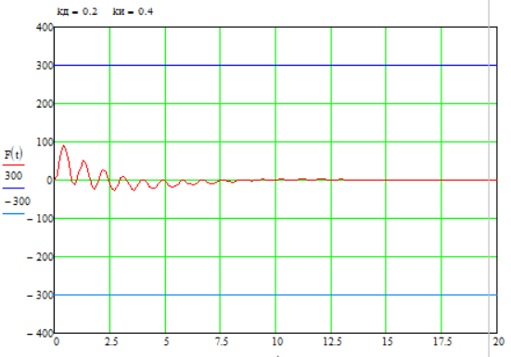
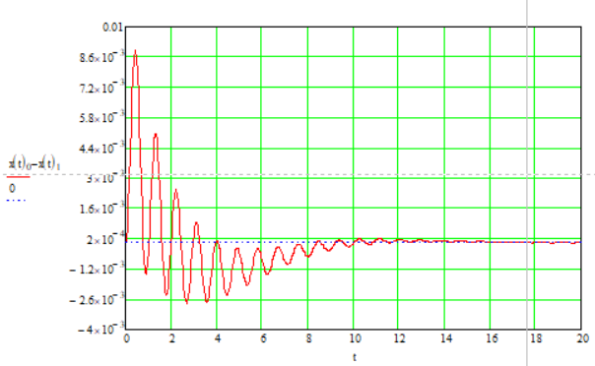
Рисунок 31 - графики зависимостей $φ_{рпр}\left(t\right)-x_{M}(t) , φ_{M}\left(t\right), F_{ пр}\left(t\right), F_{M}(t)$ при оптимальных коэффициентах
В данном случае оптимальные коэффициенты совпадают с коэффициентами, которые находятся на оптимальной кривой, так как предъявляемые требования по движущей силе и максимальному напряжению определяют выполняются в обоих случаях, но удается избежать большого скачка x_{м} . Также, уменьшается время переходного процесса.

Выводы
В ходе выполнения работы была представлена математическая модель, описываемая системой из четырех уравнений. Области устойчивости была построена с учетом критериев Стодолы и Раусса-Гурвицы в зависимости от коэффициентов обратных связей $k_{д}, k_{и}$.
В третьей главе была построена область устойчивости с учетом требований к движущей силе и максимальному напряжению. Был составлен график равных длительностей переходных процессов и определены коэффициенты, при которых достигается минимальная длительность переходного процесса.
С учетом составленного функционала в четвертой главе была получена оптимальная кривая $k_{д}(k_{и})$ при положительном весовом множителе.
В данном случае, значение оптимальных коэффициентов были выбраны из оптимальной кривой. Это связано с тем, что они также обеспечивают минимальную ошибку, но при этом не имеют скачка, что обеспечивает стабильность системы.

